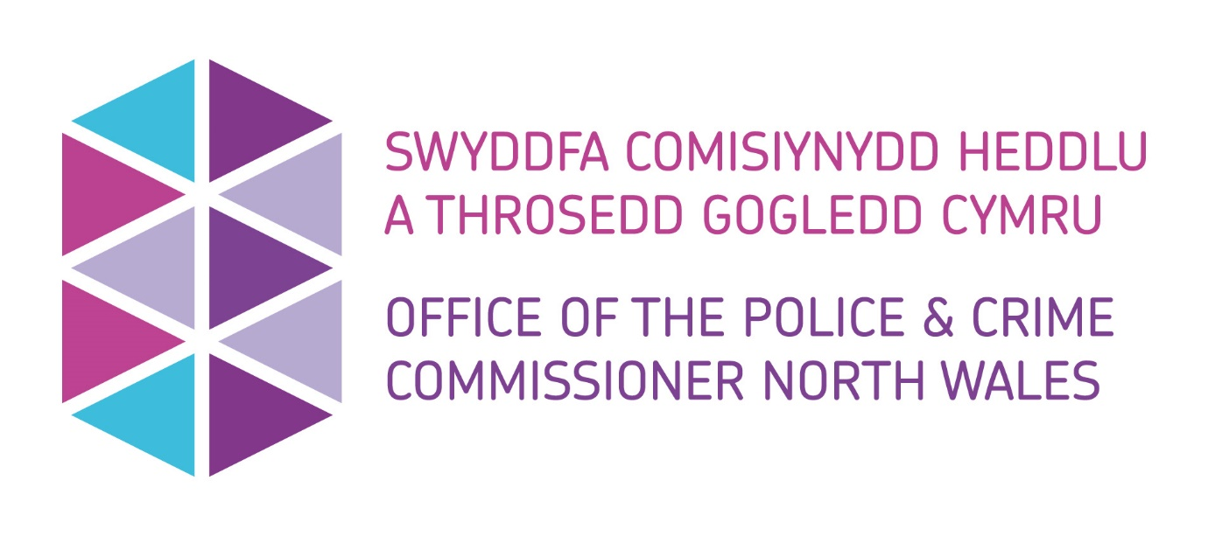

Cais am Gyllid Grant Bach
Comisiynydd Heddlu a Throsedd Gogledd Cymru

Cyflwyniad
⁠Mae gan Gomisiynwyr Heddlu a Throsedd ledled y DU y disgresiwn o ddyfarnu cyllid i grwpiau amrywiol gan arfer y grym a geir gan adran 143 Deddf Ymddygiad Gwrthgymdeithasol, Trosedd a Phlismona 2014.
Mae gan Gomisiynydd Heddlu a Throsedd Gogledd Cymru'r awdurdod o arfer y grym hwn er mwyn cynorthwyo ei Gynllun Heddlu a Throsedd a sicrhau y bodlonir y blaenoriaethau allweddol.
Mae gan Gomisiynydd Heddlu a Throsedd Gogledd Cymru gyllid ar gael ar gyfer cymunedau, partneriaid ac elusennau drwy grantiau a/neu roddion amrywiol.

Defnyddio'r ffurflen hon
Defnyddiwch y ffurflen hon os hoffech ymgeisio am uchafswm o £10,000.00 gan y Comisiynydd Heddlu a Throsedd.

Hygyrchedd
Os yw hi'n anodd i chi lenwi'r ffurflen hon neu'r gwasanaeth hwn, er enghraifft, os nad Saesneg yw eich iaith gyntaf neu fod gennych anabledd, cysylltwch â ni gan ddefnyddio'r manylion a roddir uchod:

Ffôn: 01492 805486
E-bost: Commissioning@northwales.police.uk
Os oes angen unrhyw addasiadau arnoch i'ch cynorthwyo chi gwblhau'r ffurflen gais hon, rhowch wybod i ni. Er enghraifft, os oes gennych nam ar eich golwg, efallai y byddwch angen atebion ysgrifenedig mewn testun mwy o faint.

Beth sy'n digwydd i'r wybodaeth yn y ffurflen gais?
Rhoddir y wybodaeth a rowch yn ein systemau ni.
Os ydych angen mwy o wybodaeth am sut y trinnir eich data, ffoniwch ni ar 01492 805486.
Am wybodaeth ynglŷn â sut rydym yn trin eich gwybodaeth bersonol, darllenwch ein polisi preifatrwydd ar:
Polisi Preifatrwydd | Swyddfa Comisiynydd Heddlu a Throsedd Gogledd Cymru (northwales-pcc.gov.uk)

Ble i anfon y ffurflen hon:
Cyflwynwch eich ffurflen wedi'i chwblhau i Swyddfa'r Comisiynydd Heddlu a Throsedd (SCHTh), fel isod:
E-bost: Commissioning@northwales.police.uk
Cyfeiriad: Swyddfa Comisiynydd Heddlu a Throsedd Gogledd Cymru, Pencadlys Heddlu Gogledd Cymru, Ffordd Abergele, Glan y Don, Bae Colwyn, Conwy, LL29 8AW

Adran 1 – Gwybodaeth am yr Ymgeisydd

1.1 Manylion yr Ymgeisydd
- Enw(au) yr Ymgeisydd
- Swydd yr ymgeisydd/ymgeiswyr yn y sefydliad
- Cyfeiriad e-bost yr ymgeisydd
- Rhif(au) ffôn yr ymgeisydd/ymgeiswyr
- Rhif cyswllt dewisol

1.2 Manylion Sefydliad
- Enw'r Sefydliad
- Cyfeiriad y Sefydliad

1.3 Strwythur Sefydliadol
- Math o Sefydliad
(h.y. Grŵp Cymunedol, Elusen, Sefydliad Addysgol, Corff Cyhoeddus, Menter Gymdeithasol ac ati)
- Rhif y Cwmni neu'r Elusen
(Os yn berthnasol)

Adran 2 – Manylion y Prosiect

2.1 Gwybodaeth Gryno
- Teitl y Prosiect
- Trosolwg o'r Prosiect
(Uchafswm o 100 o eiriau)
- Dyddiad dechrau'r prosiect
- Dyddiad gorffen y prosiect
- Lleoliad/lleoliadau'r prosiect
(Rhowch drefi/cymunedau)
- Disgrifiad byr o ganlyniadau disgwyliedig y prosiect a chynlluniau gwerthuso
(Sicrhewch fod eich amcanion a'ch canlyniadau yn Gyraeddadwy, Amserol, Mesuradwy, Penodol, Uchelgeisiol a Synhwyrol.)
(uchafswm o ⁠300 gair)

2.2 Disgrifiad o'r Prosiect
- Rhowch ddisgrifiad manwl o'r gweithgarwch arfaethedig a sut y bydd eich prosiect yn bodloni blaenoriaethau'r cynllun heddlu a throsedd
(Disgrifiwch y gweithgareddau neu'r gwasanaethau rydych yn ceisio cyllid amdano a pha broblem rydych yn ceisio ymdrin â hi. Rhowch fanylion pa wahaniaeth fydd eich prosiect yn ei wneud i'ch cymuned, y problemau mae'n anelu ei oresgyn a sut fydd yn cynorthwyo cryfhau cymunedau cadarn.)
(uchafswm o 500 gair)
Rhaid i geisiadau am gyllid ddangos sut maent yn bodloni'r blaenoriaethau a amlinellir yng Nghynllun Heddlu a Throsedd y Comisiynydd. Ceir manylion am y blaenoriaethau yma:
Nghynllun Heddlu a Throsedd 2021-2024 (northwales-pcc.gov.uk)

- Dangoswch pa flaenoriaethau yn y Cynllun Heddlu a Throsedd fydd yn cael eu bodloni.
(ticiwch bob un sy'n berthnasol)

☐ Cyflawni Cymdogaethau Diogelach
☐ Cynorthwyo Dioddefwyr a Chymunedau
☐ System Cyfiawnder Troseddol Deg ac Effeithiol

(Dalier sylw fod y cyllid yn annhebygol o gael ei roi os nad ydy'r prosiect yn bodloni o leiaf un o'r blaenoriaethau hyn)
- Cynhwyswch unrhyw adborth/ymgynghoriad hefo partneriaid a/neu'r gymuned.
- Rhowch unrhyw dystiolaeth ystadegol sydd wedi digwydd er mwyn cynorthwyo a datblygu'r prosiect hwn.
(Uchafswm o 500 gair)
- Rhowch fanylion unrhyw gyllid blaenorol a dderbyniwyd gan y Comisiynydd Heddlu a Throsedd.
(Uchafswm o 500 gair)
- Dangoswch a fydd unrhyw bartneriaid/asiantaethau ynghlwm yn eich prosiect a'u rolau nhw?
(Rhowch unrhyw bartneriaid cyflawni sy'n cynorthwyo'r prosiect hwn)
(Uchafswm o 500 gair)

2.3 Darpariaeth Gymraeg
- Cadarnhau fod y gweithgarwch prosiect yn gallu cynnwys y Gymraeg ac yn cyfateb i'r Safonau Cymraeg Cenedlaethol? Y Gymraeg | Swyddfa Comisiynydd Heddlu a Throsedd Gogledd Cymru (northwales-pcc.gov.uk).

☐ Ydy
☐ Nac ydy
☐ Efallai
☐ Amherthnasol

(Efallai fydd angen trafodaeth bellach er mwyn deall y cyd-destun)

- Manylwch sut fyddwch chi'n cynorthwyo a hyrwyddo'r Gymraeg?
(Uchafswm o 300 gair)
- Os ydych wedi ticio 'Nac ydy', 'Efallai' neu 'Amherthnasol', esboniwch.
(Uchafswm o 300 gair)

2.4 Cyllid a Ofynnir Amdano
- Cyfanswm y cyllid a ofynnir amdano |  | £
Cyfnod ariannu |  | Y Cyllid a ofynnwyd (£) | Gwerth Cyllid Cyfatebol (£) | Ffynhonnell Arian Cyfatebol
Dadansoddiad o'r gweithgarwch
- Ydych chi wrthi'n gwneud cais am unrhyw gyllid arall ar gyfer y prosiect hwn? Rhowch fanylion a gwerthoedd.
(Uchafswm o 500 gair)

Adran 3 – Cyflawni'r Prosiect

3.1 Cyflawni a Llywodraethu'r Prosiect
- Rhowch gynllun cyflawni yn amlinellu cerrig milltir a dyddiadau allweddol ar gyfer cyflawni'r prosiect.
Rhowch drosolwg sut fydd y prosiect yn cael ei reoli a disgrifiad o'r rolau a chyfrifoldebau sydd ynghlwm yn y cyflawni.

- Rhowch fanylion trefniadau llywodraethu a rheolaeth ariannol sydd mewn lle er mwyn rheoli'r cyllid.
(Uchafswm o 500 gair)
- Os ydy eich prosiect yn gweithio hefo plant neu oedolion bregus, cadarnhewch fod gan eich staff y gwiriadau Gwasanaeth Datgelu a Gwahardd/Rhestr Gwaharddedig rhag Plant mewn lle.

3.2 Gwerth Cymdeithasol
Rhaid i geisiadau am gyllid ddangos sut maent yn cydymffurfio â Pholisi Gwerth Cymdeithasol Swyddfa'r Comisiynydd Heddlu a Throsedd - Polisi Gwerth Cymdeithasol (northwales-pcc.gov.uk)

- Disgrifiwch sut fydd eich prosiect o fudd i'r gymuned leol drwy ddefnyddio mentrau gwerth cymdeithasol.
- Disgrifiwch y manteision fydd eich prosiect yn eu cael ar les economaidd, cymdeithasol ac amgylcheddol eich cymunedau.

Adran 4 – Monitro a Gwerthuso

4.1 Gwerthusiad
- Disgrifiwch sut fyddwch yn gwerthuso effeithiolrwydd y prosiect gan gynnwys dangosyddion a/neu fesurau cyflawniad allweddol. Os ydyw ar gael, dylai hyn gynnwys eich cynllun gwerthuso a gytunwyd ar ddechrau eich prosiect.
- A ydy'r prosiect angen strategaeth ymadael? Sut fydd y prosiect yn cael ei gynnal ar ddiwedd y cyfnod ariannu?

Adran 5 – Dogfennaeth Ategol

Gosodwch y dogfennau ategol canlynol i gyd-fynd â'ch cais isod:

Polisi Diogelu, Polisi Gwarchod Plant a/neu Bolisi Gwarchod Oedolion Bregus.

Polisi Cyfleoedd Cyfartal

Polisi y Gymraeg

Polisi Iechyd a Diogelwch

Polisi Gwybodaeth Rheolwyr neu bolisi cyfatebol sy'n amlinellu sut mae'r sefydliad yn cydymffurfio hefo Deddf Diogelu Data 1998
UK GDPR guidance and resources | ICO

Polisïau Yswiriant gan gynnwys Atebolrwydd Cyflogwyr, Atebolrwydd Cyhoeddus, Atebolrwydd Proffesiynol

Adran 6 – Datganiad

6.1 Llofnod Ymgeisydd
- Llofnod:

- Enw:

- Dyddiad:

6.2 Cymeradwyaeth Uwch Swyddog
Rwyf i 'Enw', 'Rôl' o 'Sefydliad' yn cadarnhau bod y manylion a ddarperir yn y cais hwn yn gywir ar adeg y cais.
- Enw:
- Dyddiad

At ddefnydd mewnol y SCHTh yn unig
6.3 Penderfyniad y Panel
- A ydy'r prosiect yn cael ei gefnogi gan y panel?
- Adborth gan banel gan gynnwys cyfyngiadau neu ofynion ychwanegol
- Unrhyw sylw ychwanegol

